Tutorial cara membuat akun github

Langkah-Langkah sebagai berikut :

1 . Login gmail anda untuk melakukan verifikasi nomer OTP

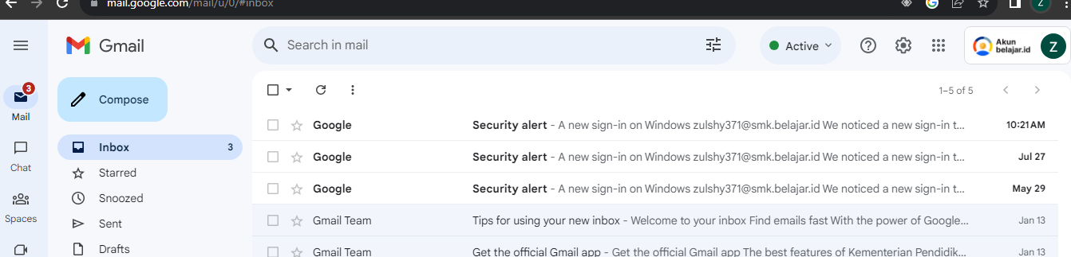

2. Sign Up dan masukan email anda

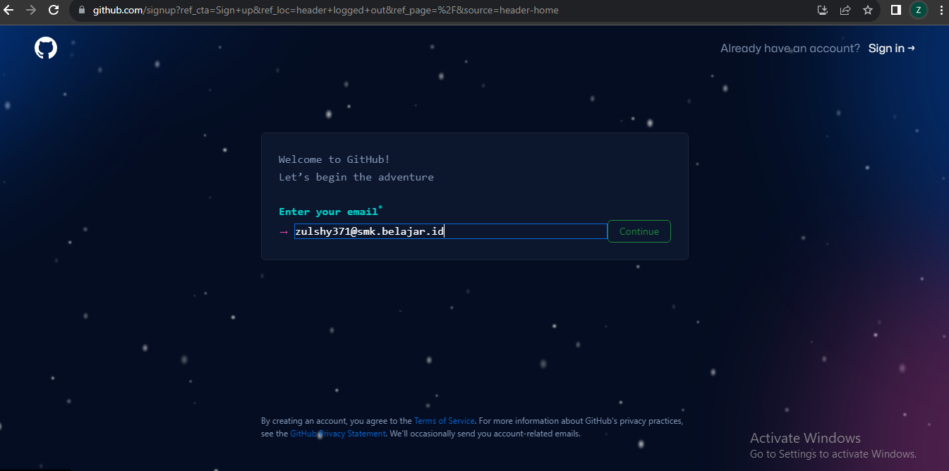

3. Password email anda

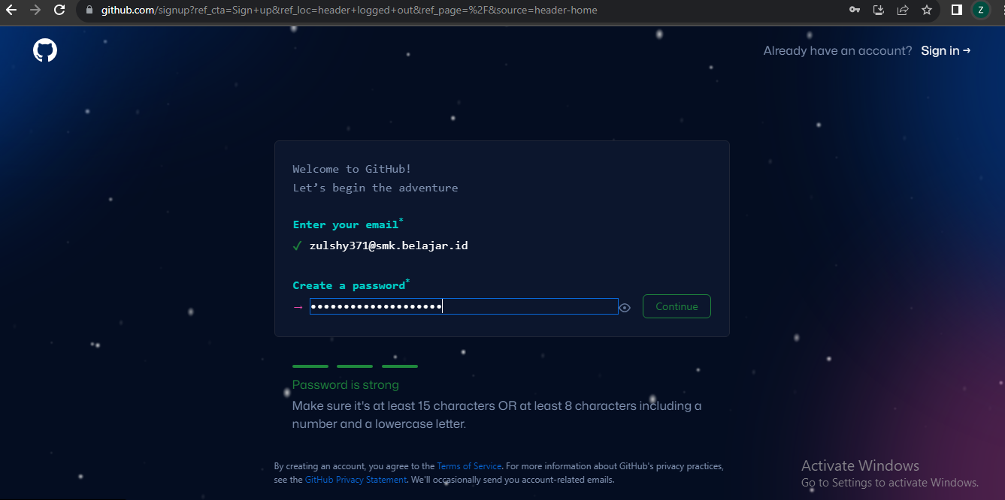

4. Password ulang

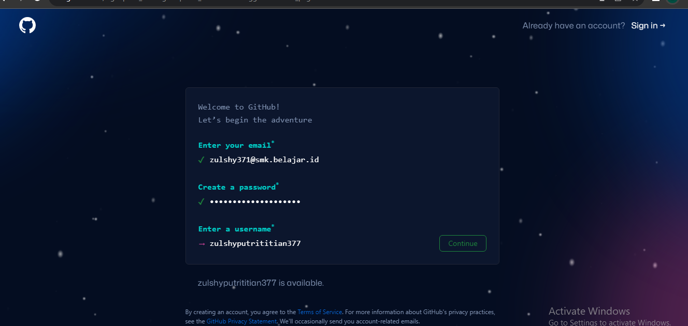

5. Penerimaan email

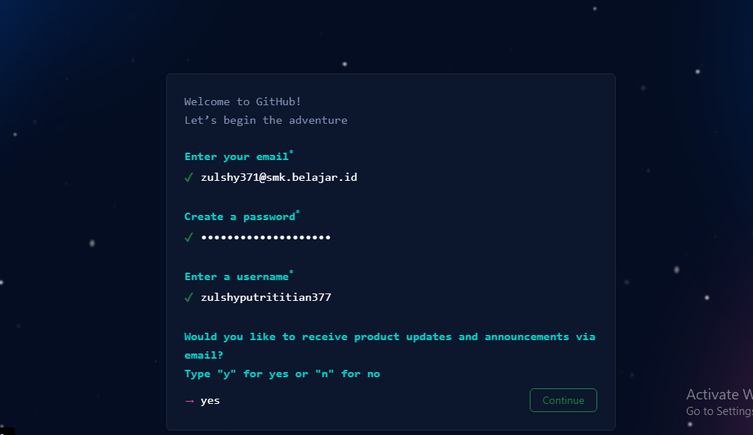

6. verify your account

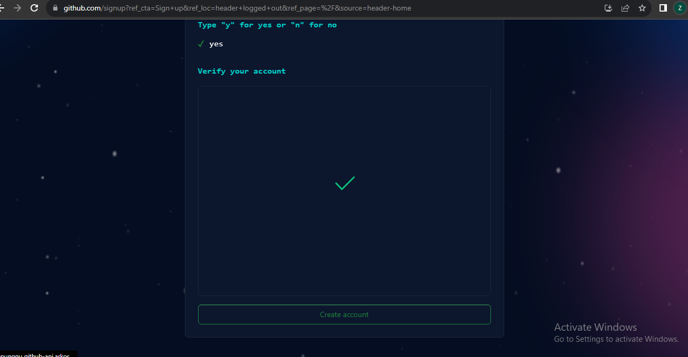

7. judul nama

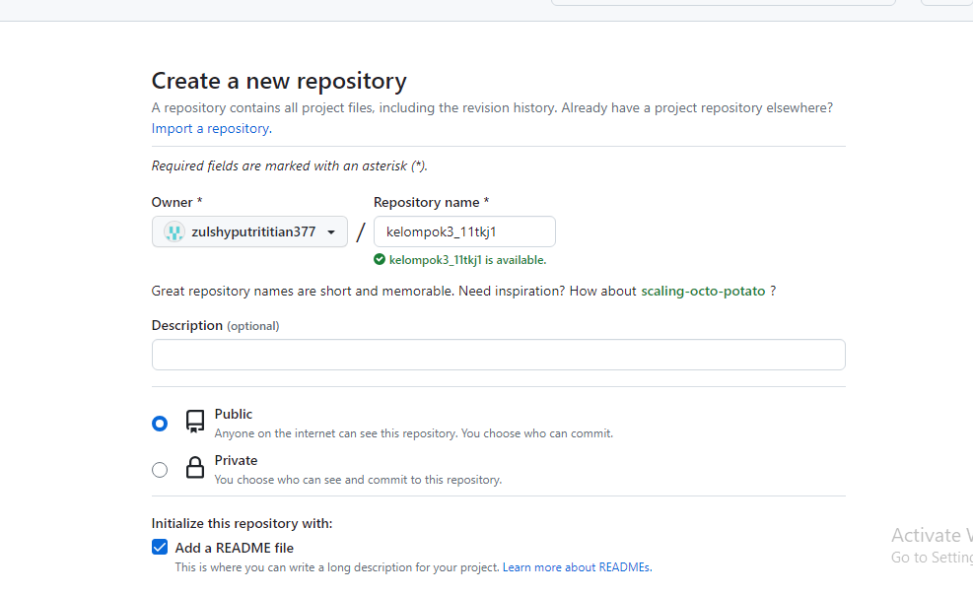

8. postingan github

